Zvanje hrabrog junaka Gideona - Primjer koji upozorava (Suci 6-8)
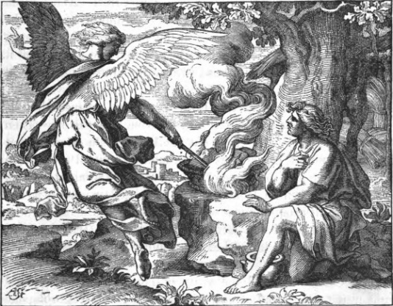
Moje junaštvo:
Kakvu snagu ja imam u sebi?
Od kojih izrabljivača Bog po meni donosi slobodu?
Što je moj najveći nedostatak?
Jahve se tad okrenu prema njemu i reče mu: "Idi s tom snagom u sebi i izbavit ćeš Izraela iz ruke Midjanaca. Ne šaljem li te ja?" (Suci 6,12-14)
Gideon uviđa težak čas u koji ga Gospodin zove: »Bog nas je predao u ruke Midjancima« (Suci 6,1.13). Udruženi s Božjim pra-neprijateljem Amalekom napadaju poput znane biblijske pošasti skakavaca (6,5;7,12). Izraelu ne ostaje ništa od uroda (6,3), i to traje 7 godina (6,1). Na vapaj naroda (2x 6,6.7) Bog odgovara po proroku koji sažimlje njihovu krivnju: „niste slušali moj glas“ (6,10). Drugi Božji odgovor je zvanje Gideonovo. Anđeo ga naziva hrabrim junakom jer ga gleda kao snažnoga ratnika (6,12). Sam Gospodin vidi snagu u njemu koju možemo prepoznati u Gideonovu traženju Božje prisutnosti i njegovih čudesa kod Izlaska (6,13), a još više u tome da ga Bog šalje (6,14) i obećava: „Ja ću biti s tobom.“ (6,16)
Gideon ističe svoju malenost (6,15; 8,2). Čovjek je koji traži potvrdu od Boga i shvaća da je spasenje Božje djelo (6,36.37). Gospodin poznaje njegov strah i odgovara na njega (6,22.27; 7,11).
Gideon je velik jer počinje od teološke dubine. Podiže prvi Božji oltar koji nosi ime Šalom (6,24), i drugi umjesto krivovjernoga koji je njegov otac imao (6,26). Čudesno spasenje zbiva se nakon što je odjeven Duhom Božjim (6,34) i okuplja silnu vojsku od 32 tisuće ljudi koje, međutim, Bog smanjuje na svega 300 (7,8). Jedan san među napadačima izaziva strah od Gideona (7,13) i vojno lukavstvo dovoljno je da neprijatelj odstupi što će donijeti 40 godina mira (8,28) – cijeli jedan odrasli život. Ipak loš rezultat (8,27) nastaje zbog izostanka molitve.
Molitva s junakom Gideonom kad je bio pozvan izbaviti Izraela
Pošalji mi, Gospodine, svojega anđela koji će otvoriti moje oči za nevolju naroda. Odjeni me u silu odozgora, silu tvojega Duha!
Daj mi budnu savjest koja će uvijek u dovoljnoj mjeri tražiti tvoju potvrdu i blagoslov. Daj mi svoj sveti znak onako kako ti hoćeš.
Pred tobom iskreno priznajem sve svoje strahove. Tebi ih predajem. Ne daj da me oni vode!
Ponizno molim čuvaj me od mojih lažnih bogova i ne dopusti da ikad prestanem slušati tvoj glas i govoriti ti riječi srca svojega.
Danas ti zahvaljujem na svima koje si mi dao da me sigurnom rukom prate na mojemu putu. Zahvalno želim prepoznati i primiti svaki trenutak kad me ljubazno pohađaš i mojoj duši kažeš: “Ja sam s tobom.” Amen.

